VII. KẾ HOẠCH HOẠT ĐỘNG HỌC CHI TIẾT NHÁNH 3: Dự án “Giàn tưới nước tự động”
Thời gian thực hiện: ( Từ 16/12 đến 20/12/2024)
Người thực hiện : Lưu Thị Thảo

*MẠNG NỘI DUNG
Lợi ích của giàn tưới nước tự động: Giúp cây được bổ sung nước tự động khi đất khô cằn
1. Trẻ muốn biết

- Tên gọi, đặc điểm của giàn tưới nước tự động
+ Bình chứa nước 
+ Dây/ ống dẫn nước 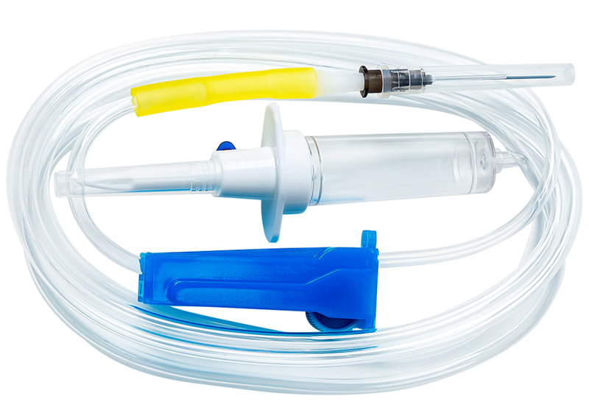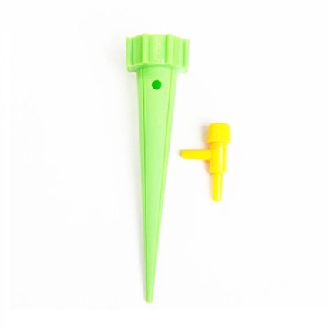
+
Quy trình chế tạo Giàn tưới nước tự động
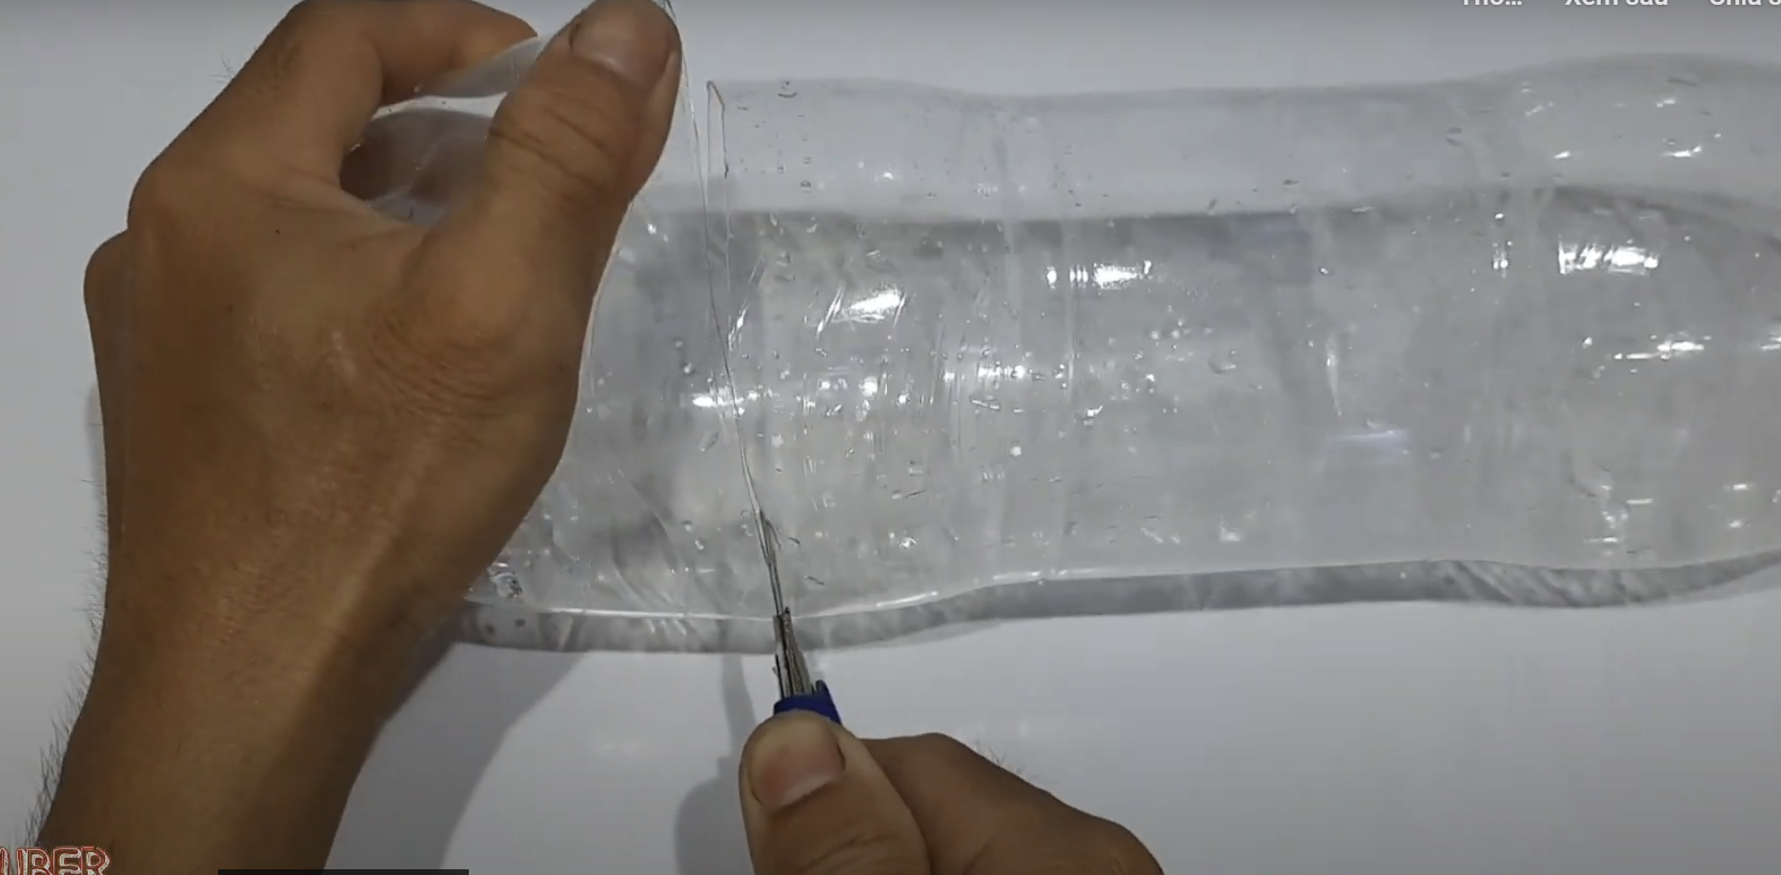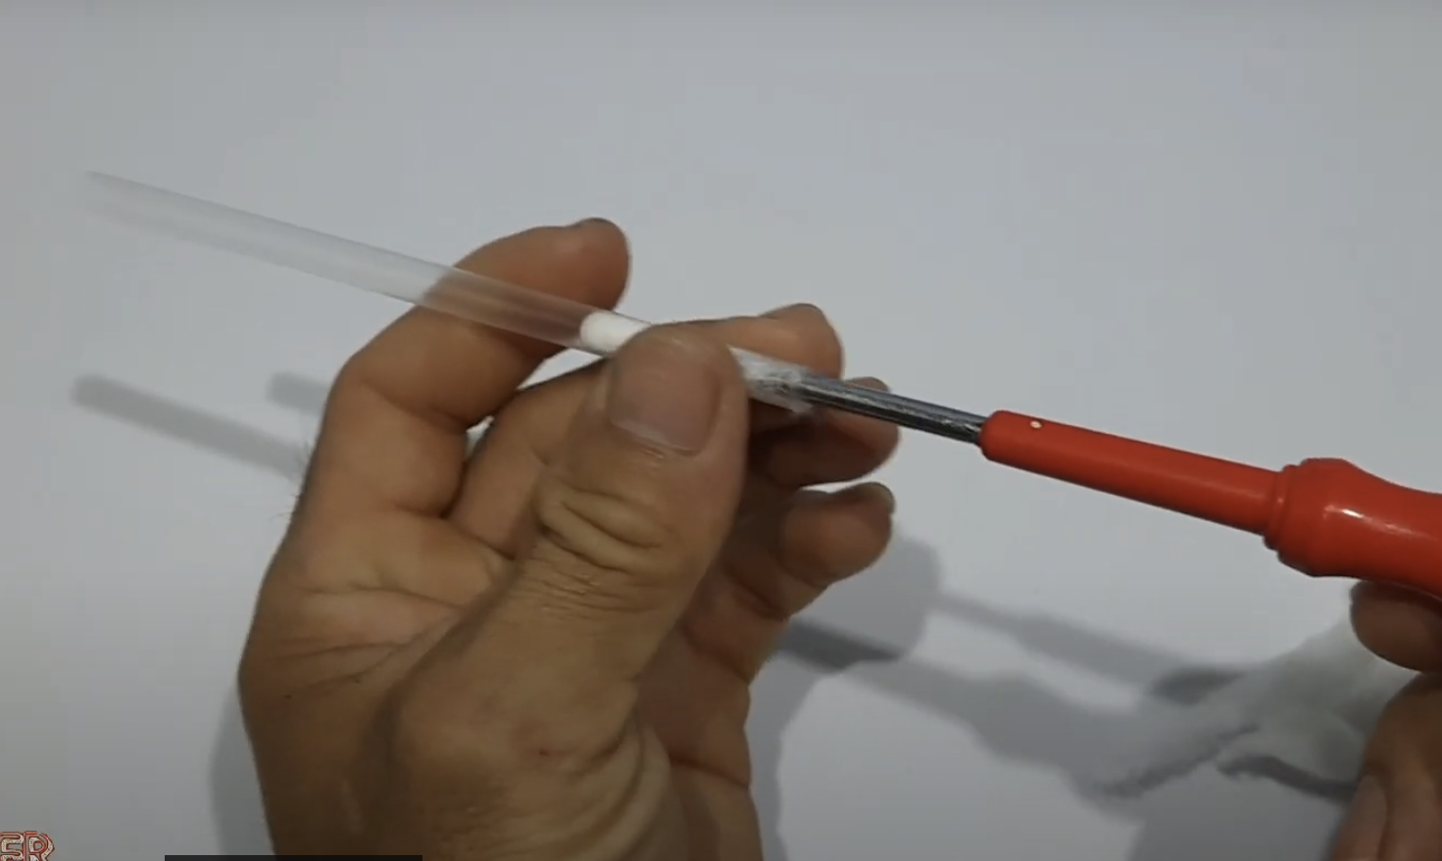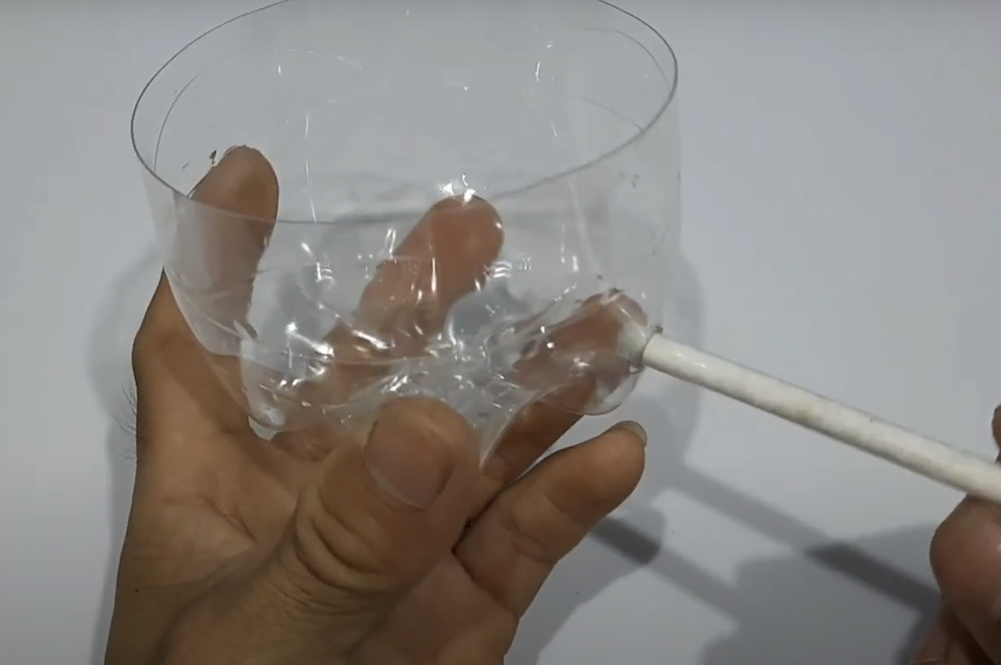

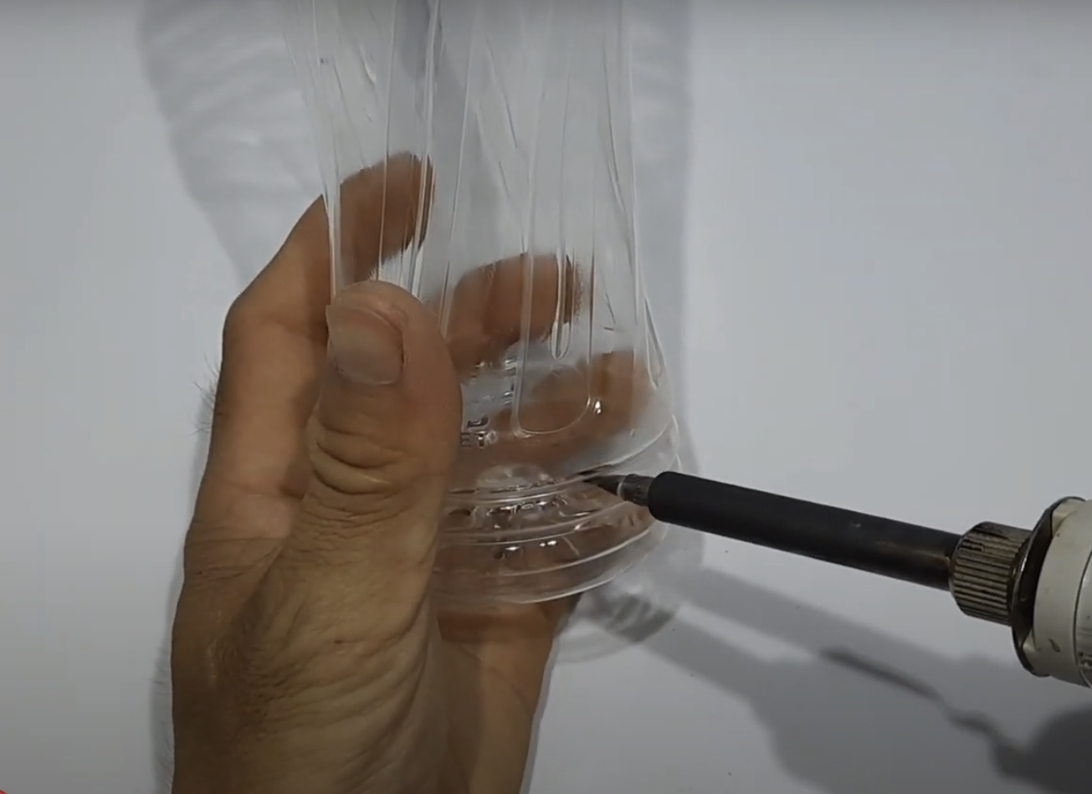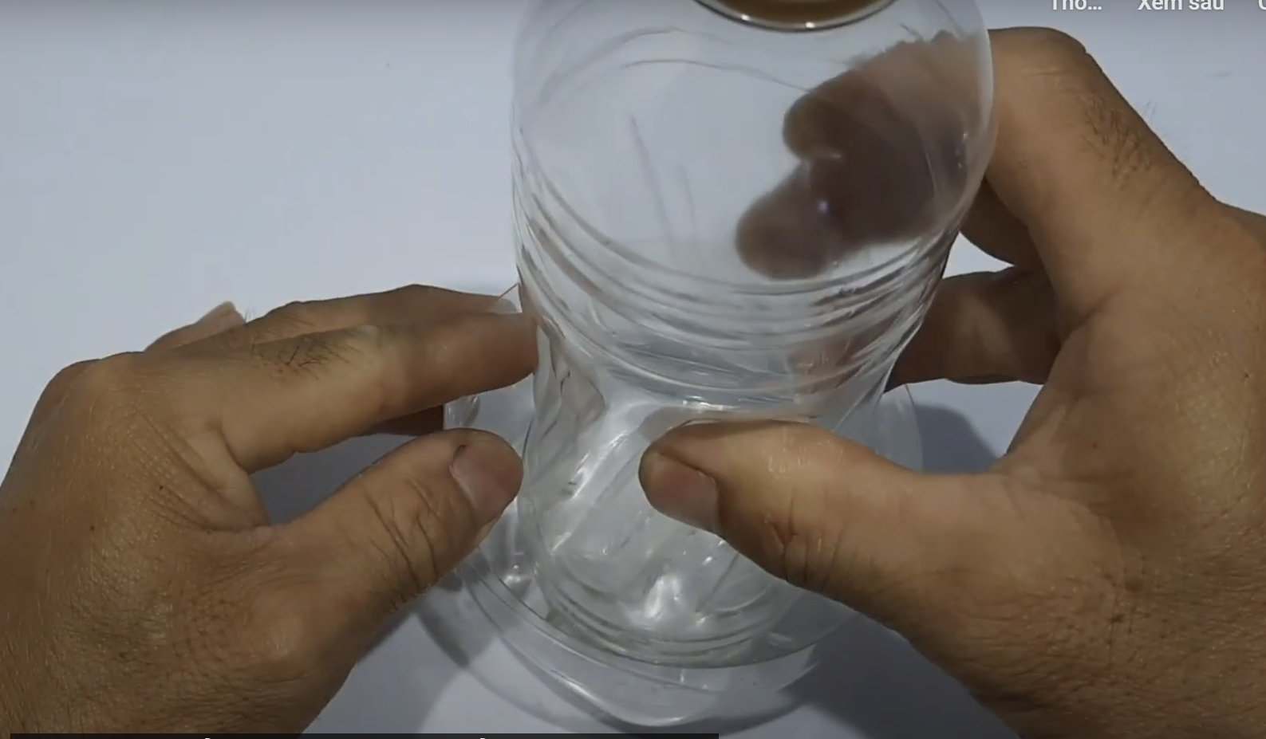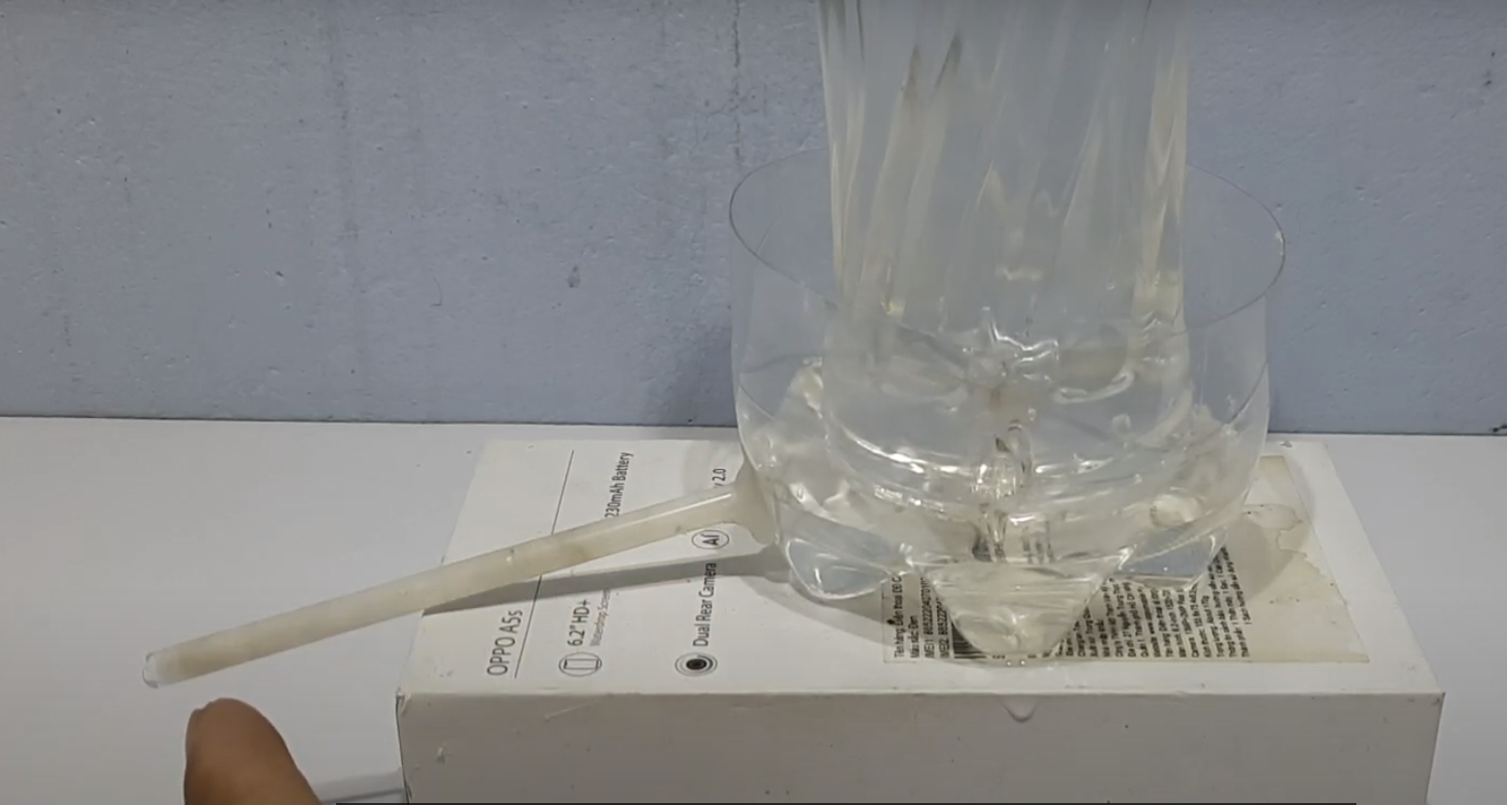

DỰ ÁN: GIÀN TƯỚI NƯỚC TỰ ĐỘNG 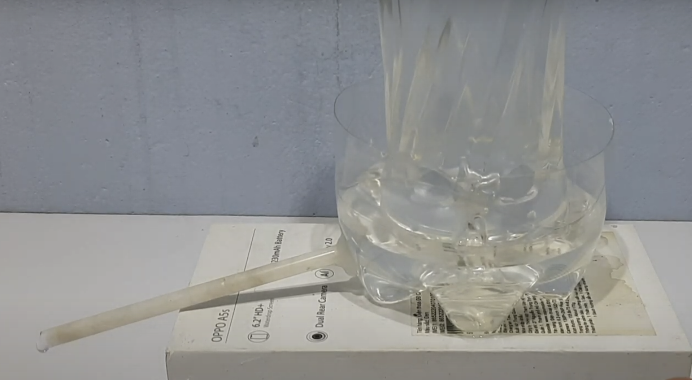

Nguyên vật liệu làm giàn tưới nước tự động: Bình nhựa, can, chai nhựa to; dây dẫn truyền, 
+ Máy hàn, vải dạ, xốp màu
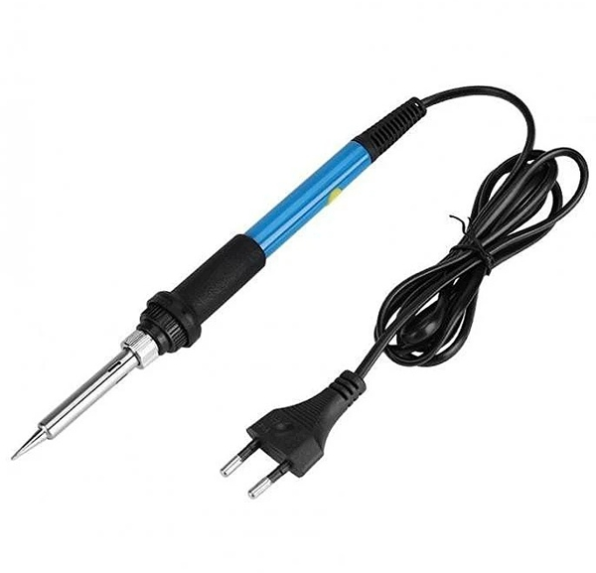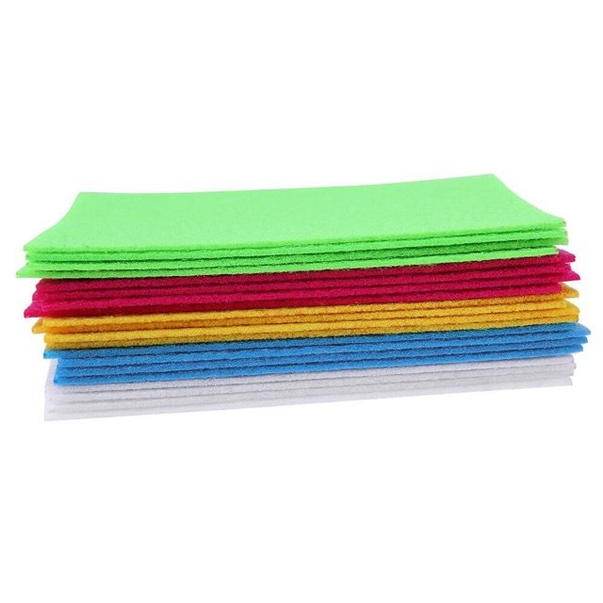
+ Các thiết bị, dụng cụ để làm các loại giàn tưới: kéo, băng dính, xốp dính, tua vít, dây,....
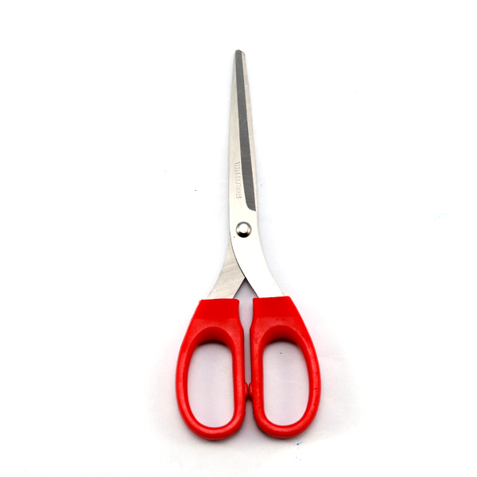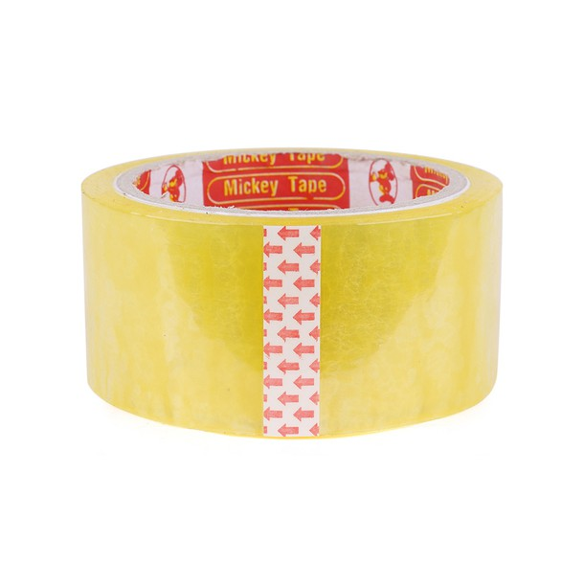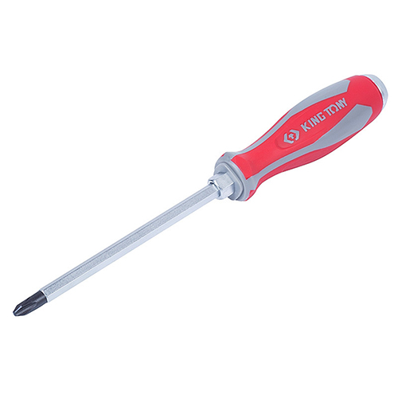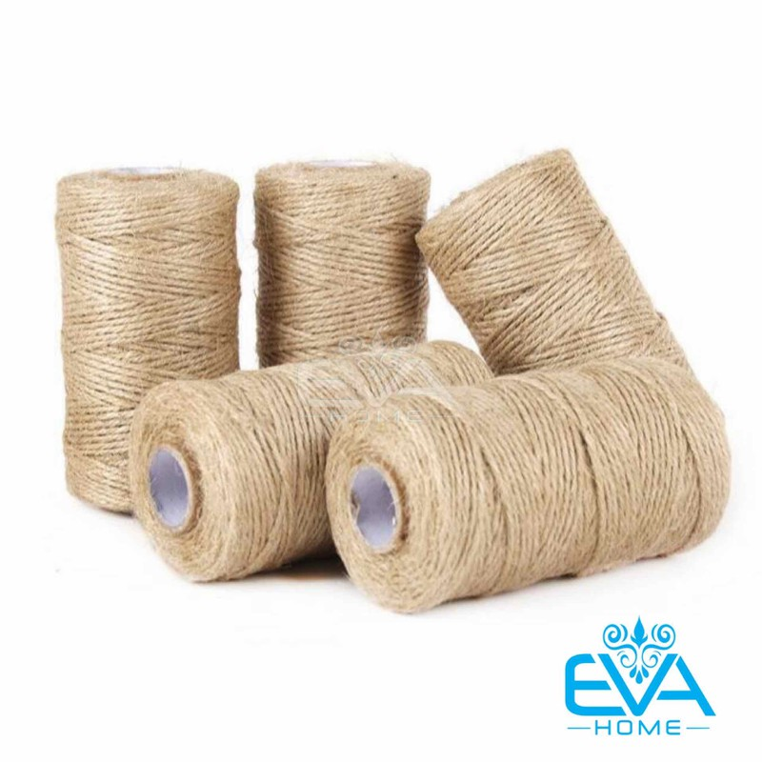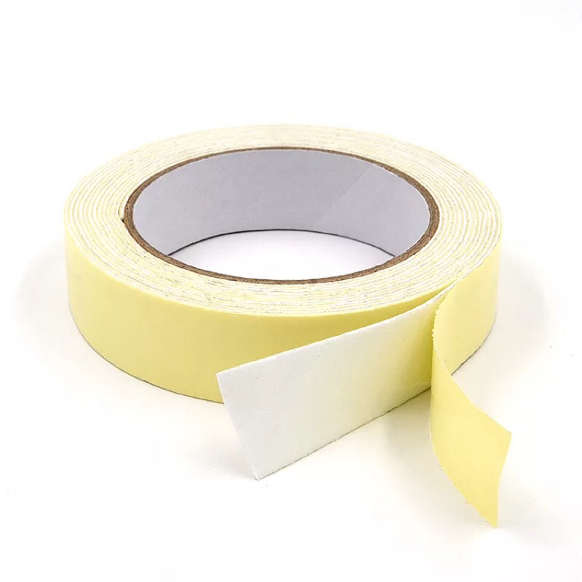

THƯ GỬI CÁC BẬC PHỤ HUYNH
Dự án: Giàn tưới nước tự động
(Thời gian thực hiện từ ngày 16/12/2024 đến 20/12/2024)
Kính gửi các bậc phụ huynh lớp 5A3!
Trong tuần này các con sẽ đến với dự án: Giàn tưới nước tự động. Giàn tưới nước là sản phẩm giúp người chăm sóc cây bổ sung lượng nước cho cây nếu như bác nông dân bận việc. Tuy nhiên để giàn tưới nước có thể hoạt động tốt được thì cần có hệ thống chảy thật tốt..
Qua dự án: giàn tưới nước tự động, trẻ biết được ích lợi của giàn tưới nước đối với cây cối và con người. Làm gì để có thể sử dụng giàn tưới nước và vẫn có thể tiết kiệm nước trong sinh hoạt cũng như tiết kiệm thời gian tưới tiêu của con người? Làm sao có thể tạo ra một giàn tưới nước chỉ với những nguyên liệu tái chế gần gũi: Chai nhựa, chai nước, bông, ống hút, dây dẫn truyền,...
Với dự án Steam: Làm giàn tưới nước tự động bé sẽ thiết kế ra các hệ thống tưới nước từ những nguyên học liệu khác nhau vô cùng đơn giản. Bé sẽ được tự trải nghiệm sản phẩm mà mình làm ra vô cùng thú vị.
Để có những điều kiện thuận lợi khí khám phá dự án. Phụ huynh vui lòng:
+ Ủng hộ lớp các nguyên học liệu như: Chai nhựa, nắp chai, lon nước, que thép,…
+ Trò chuyện cùng con để giải đáp các thắc mắc của con về nguyên lý hoạt động của giàn tưới nước
+ Cùng con tìm hiểu về quy trình, các bước làm giàn tưới nước
+ Cùng con thử làm giàn tưới nước tại nhà. Qua đó tạo cơ hội cùng con trải nghiệm những hoạt động thú vị trong dự án.
- Hãy đồng hành và chờ đón những sản phẩm của các con trong dự án này bố mẹ nhé!
- Nhiệm vụ cho trẻ.
- Các bé hãy tìm hiểu về giàn tưới nước tự động. Để làm được giàn tưới nước cần chuẩn bị những gì?
- - Ở nhà cùng bố mẹ và anh chị hãy cùng nhau tìm hiểu về giàn tưới nước cũng như những nguyên liệu cần thiết để làm.

Thứ hai, ngày 16 tháng 12 năm 2024
HOẠT ĐỘNG HỌC
PHÁT TRIỂN THỂ CHẨT
-VĐCB: “ Lăn bóng bằng 2 tay và đi theo bóng 4-5m ’’
- TCVĐ: “Đá bóng ”
1.Mục đích - yêu cầu
- Trẻ biết lăn bóng bằng 2 tay và đi theo bóng 4-5m.
- Rèn kỹ năng lăn bóng bằng 2 tay và di chuyển khéo léo theo bóng, phát triển cơ tay, chân và sự nhanh nhẹn của trẻ.
- Trẻ hứng thú tham gia trò chơi, tích cực tham gia các hoạt động.
2.Chuẩn bị
- Bóng đủ cho trẻ.
- Băng đài
3.Tiến hành
* Hoạt động 1: Khởi động cùng bé
- Cô cùng trẻ chơi “Tập tầm vông” dùng tay mô phỏng 1 số công việc của cô nông dân: cuốc đất, gieo hạt, trồng rau.... hỏi trẻ:
+ Các con vừa làm những công việc gì?
+ Đó là công việc của ai?
+ Cô nông dân tạo ra những sản phẩm gì?
- Cô cùng trẻ đi tìm các sản phẩm của nghề nông theo đội hình vòng tròn kết hợp các kiểu đi, chạy về đội hình 4 hàng ngang dãn cách đều
* Hoạt động 2: Trọng động
- Cô cùng trẻ tập võ 2 lần x 8 nhịp theo lời bài hát “Bé vui khỏe”.
+ ĐT1: Đứng tự nhiên, 2 tay nắm chặt để ngang hông, mắt nhìn về phía trước
+ ĐT2: Đứng 2 chân rộng bằng vai, 2 tay thay phiên nắm tay giơ ra phía trước
+ ĐT3: Đứng thẳng, chân trái bước về phía trước, chân phải đưa về phía sau, xoay hông, đưa đầu gối phải vuông góc với thân
+ ĐT4: 2 tay nắm chặt để ngang hông, sau đó đá từng chân lên cao
- Động tác nhấn mạnh: Tay, chân.
* VĐCB: Lăn bóng bằng 2 tay và đi theo bóng 4-5m.
- Cô làm mẫu lần 1.
- Cô làm mẫu lần 2 + phân tích vận động: Cô cầm bóng bằng hai tay, đặt bóng dưới đất, cúi khom người ( đầu gối hơi khỵu). Khi có hiệu lệnh lăn cô lăn bóng bằng hai tay, tay cô không rời bóng. Cô lăn đến đích và cầm bóng đứng dậy đưa cho bạn tiếp theo đi về cuối hàng đứng
- Cô mời 2 - 4 trẻ lên thực hiện.
- Cho trẻ ở 2 hàng lần lượt lên tập, mỗi trẻ tập 2 - 3 lần. Cô chú ý sửa sai cho trẻ. (*) Cho trẻ TC-BP thực hiện 4-5 lần
- Cô cho 2 đội thi đua 2 lần. Cô nhận xét kết quả của 2 đội
- Hỏi lại trẻ tên vận động.
- Mời 2 trẻ lên thực hiện lại vận động.
* TCVĐ: “ Đá bóng”
- Cô giới thiệu trò chơi “Đá bóng”.
- Cho trẻ chơi 1-2 lần.
* Hoạt động 3: Thư giãn cùng bé.
- Cho trẻ đi lại nhẹ nhàng 1 - 2 vòng .
Đánh giá trẻ hằng ngày:

Thứ 3, ngày 17 tháng 12 năm 2024
HOẠT ĐỘNG HỌC
PHÁT TRIỂN NHẬN THỨC
HĐ 5E: Tìm hiểu giàn tưới nước tự động
1. Mục đích yêu cầu
- Biết có 2 loại quạt và nhận biết được một số loại quạt thông dụng. Biết được mối liên hệ đơn giản giữa đặc điểm cấu tạo với cách sử dụng của cái quạt.
- Trẻ so sánh được điềm giống nhau và khác nhau của cái quạt tay và quạt máy.Phát triển khả năng phán đoán, suy luận ở trẻ.
- Giáo dục trẻ ích lợi của cái quạt, ý thức bảo vệ bản thân khi sử dụng quạt và tiết kiệm điện.
2. Chuẩn bị
- Quạt đứng, quạt giấy
- Giấy lịch các loại
- Mỗi trẻ 2 thẻ chữ số 1,2,3
3. Tiến hành
* HĐ1: Ổn định - giới thiệu
- Trẻ vui đọc bài đồng dao "Đi cầu đi quán”
- Các con ơi có một cửa hàng mới khai trương cô sẽ dẫn các con đi tham quan và xem có gì trong cừa hàng đó nhé!
- Cho trẻ xem hình ảnh một số loại quạt trên màn hình.
+ Các con vừa được xem gì?
- Quạt được chia thành 2 nhóm: đó là quạt máy và quạt tay.
- Hôm nay chúng ta sẽ cùng tìm hiểu nhé.
- Cô cũng đã mua được một thứ đấy, các con nhìn xem cô đã mua được gì đây?
* HĐ2:Đàm thoại:
* Cô cho trẻ xem cái quạt thật.
+ Các con có nhận xét gì về cái quạt này.
- Cô gợi ý cho trẻ nói về các bộ phận và công dụng của quạt.
+ Đây là cái quạt đứng đấy các con. Người ta gọi chung là quạt máy. Cho trẻ đọc “quạt đứng”
- Thành phần chính của quạt đứng gồm: động cơ điện, trục động cơ, cánh quạt, công tắc quạt, vỏ quạt. Quạt đứng dùng để dưới đất, độ cao có thể thay đổi được, có thể xoay. Muốn sử dụng chỉ cần cắm điện và bật công tắc là quạt có thể chạy liên tục.
- Ngoài quạt đứng ra thì quạt máy có rất nhiều loại
- Cô giới thiệu cho trẻ một số loại quạt máy: quạt bàn, quạt treo tường, quạt trần, quạt hơi nước.
+ Quạt để bàn: gồm quạt để bàn thông thường và quạt hộp. Quạt để bàn thông thường có thể xoay nhưng độ cao cố định. Quạt hộp thường có hai lớp cánh, có lợi ích là dễ di chuyển.
+ Quạt trần: có hai dạng: quạt trần thông thường và quạt trần dùng trang trí.
+ Quạt treo tường dùng để gắn trên tường
+ Quạt hơi nước: Chức năng chính của loại thiết bị gia dụng này là làm mát như quạt bàn, đồng thời làm lạnh, bổ sung độ ẩm mát và lọc không khí .
+ Quạt máy dùng để làm gì?
- Dù mẫu mẫu đa dạng nhưng các loại quạt máy đều tạo ra gió giúp làm mát khiến con người cảm thấy dễ chiu khi trời nóng
- Cho trẻ hát và vận động bài “Chiếc quạt máy”
* Giới thiệu quạt tay. Cho trẻ quan sát quạt giấy.
- Cho trẻ tự nhận xét về quạt giấy
-> Quạt giấy được làm bằng giấy với các nan tre xếp lại với nhau. Về quạt bằng tay có nhiều loại: Quạt nan (có thể bằng giấy với nan tre hoặc bằng vải với nan gỗ), Quạt mo (làm bằng bẹ cây cau), Quạt nhựa (làm bằng nhựa)
- Quạt tay được sử dụng như thế nào?
* Cho trẻ so sánh quạt đứng và quạt giấy
+ Giống nhau: đều tạo ra gió giúp con người cảm thấy dễ chịu
+ Khác nhau: Thành phần chính của quạt đứng gồm: động cơ điện, trục động cơ, cánh quạt, công tắc quạt, vỏ quạt. Quạt đứng dùng để dưới đất, độ cao có thể thay đổi được, có thể xoay. Muốn sử dụng chỉ cần cắm điện và bật công tắc là quạt có thể chạy liên tục. Quạt tay làm băng giấy và nan tre. Chi cần dùng tay quạt là tạo ra gió.
+ Theo các con quạt máy hay quạt tay tiện lợi hơn?
(Về tính tiện lợi, quạt bằng máy có thể làm mát mạnh hơn, và vì máy chạy nên chúng ta không cần quạt tay vẫn có gió mát, tha hồ nằm ngủ, ngồi chơi hay làm bất kỳ điều gì mà gió vẫn cứ thổi mát cho chúng ta suốt ngày, không biết mệt mỏi; hơn thế nữa, ta có thể hẹn giờ mở, hẹn giờ tắt cho quạt máy rất tiện dụng. Tuy nhiên, khi không có điện thì quạt máy không hoạt động được, khi đó quạt tay sẽ là cái hữu dụng nhất cho mọi người.)
- Giáo dục trẻ: Không nên lại gần khi quạt đang chạy, và tắt quạt khi không dùng để tiết kiệm điện.
* HĐ3: Trò chơi luyện tập
- Cho trẻ đọc đồng dao “Đi cầu đi quán” và mỗi trẻ lấy một rổ có số 1,2.
- Trò chơi "Thử tài bé yêu".
+ Cách chơi: Với trò chơi này trẻ trả lời câu hỏi bằng cách đưa đáp án 1,2,3. Bạn nào đưa sai với đáp án của cô bạn đó sẽ bị loại khỏi cuộc chơi. Bạn nào trả lời đúng sẽ nhận được một phần quả của cô.

- Trò chơi: “ Bé trổ tài”
+ Cho trẻ ngồi theo nhóm và xếp quạt giấy, trẻ xếp xong cho trẻ biểu diễn thời trang với quạt giấy.
- Cô nhận xét, tuyên dương, động viên
Đánh giá trẻ hàng ngày:

Thứ 4 ngày 18 tháng 12 năm 2024
HOẠT ĐỘNG HỌC
PHÁT TRIỂN NHẬN THỨC
- Nhận biết phân biệt khối vuông - khối chữ nhật.
1.Mục đích - yêu cầu:
- Trẻ nhận biết và gọi tên khối vuông khối chữ nhật và nhận dạng các khối trong thực tế
- Trẻ so sánh, phân biệt được sự giống và khác nhau của khối vuông và khối chữ nhật.
- Trẻ hứng thú tham gia trò chơi, tích cực tham gia các hoạt động.
2. Chuẩn bị:
- Mỗi trẻ 1 rổ đựng các khối vuông, chữ nhật. Đồ dùng của cô giống trẻ nhưng kích thước to hơn
- Mô hình ngôi nhà.
- Các hộp quà có dạng khối vuông, chữ nhật.
- 1 hộp to đựng các loại khối có khoét 2 lỗ chỉ cho tay được vào
- Các hình vuông, hình chữ nhật cắt sẵn, keo dán
- Băng đài
3. Tiến hành
* Hoạt động 1:“Gọi tên khối vuông, khối chữ nhật”
- Cô cùng trẻ đi thăm nhà của bác nông dân. Cô hỏi trẻ:
+ Trong nhà của bác nông dân có gì?
+ Những món quà như thế nào?
- Cô cho trẻ quan sát món quà có dạng khối vuông. Hỏi trẻ:
+ Con có nhận xét gì về món quà?
+ Các mặt của món quà có dạng hình gì?
+ Món quà có dạng khối gì?
- Cô khái quát lại đặc điểm và tên gọi của khối.
- Khối chữ nhật tương tự.
- Cho trẻ lấy rổ về chỗ ngồi.
* Hoạt động 2: “Nhận biết, phân biệt khối vuông, khối chữ nhật”
- Trong rổ các con có gì?
- Cho trẻ chọn khối theo yêu cầu của cô 3 - 4 lần.
* Khối vuông:
- Cho trẻ quan sát nhận xét về đặc điểm của khối vuông.
+ Khối vuông có mấy mặt? Các mặt của khối vuông có đặc điểm gì?
- Cho trẻ lăn khối vuông.
+ Chuyện gì xảy ra khi lăn khối vuông?
+ Vì sao khối vuông không lăn được?
- Cho trẻ đếm số cạnh của khối vuông
- Cô nhấn mạnh lại đặc điểm của khối vuông.
* Khối chữ nhật:
- Cho trẻ quan sát nhận xét về đặc điểm của khối chữ nhật.
+ Khối chữ nhật có mấy mặt? Các mặt của khối chữ nhật có đặc điểm gì?
- Cho trẻ lăn khối chữ nhật.
+ Chuyện gì xảy ra khi lăn khối chữ nhật?
+ Vì sao khối chữ nhật không lăn được?
- Cho trẻ đếm số cạnh của khối chữ nhật
- Cô nhấn mạnh lại đặc điểm của khối chữ nhật.
* So sánh:
+ Khối vuông và khối chữ nhật giống nhau ở điểm gì?
+ Khác nhau ở điểm gì?
- Cho trẻ đi xung quanh lớp tìm những đồ dùng, đồ chơi có dạng khối vuông, chữ nhật.
- Cho trẻ chơi “Thi ai nhanh” sờ và tìm khối theo yêu cầu của cô 5 - 6 lần.
* Hoạt động 3: “ Ôn luyện”
- Chia trẻ làm 2 nhóm thi đua bật qua suối lên thò tay vào hộp chọn khối theo yêu cầu của cô. Hết bản nhạc đội nào chọn được nhiều khối hơn là đội đó thắng. 1 đội chọn khối vuông, 1 đội chọn khối chữ nhật, lần 2 đổi lại.
- Cô kiểm tra KQ của 2 đội, tuyên dương.
- Trò chơi: Làm quà tặng
- Cô cho 2 đội thi đua chọn hình dán vào các mặt khối vuông, khối chữ nhật. Sau 1 bản nhạc đội nào dán được nhiều khối hơn đội đó thắng. Cô kiểm tra KQ của 2 đội.
+ Con dán đc quà có dạng khối gì? Dán bằng những hình gì?
+ Các mặt khối vuông dán hình gì?
+ Các mặt khối chữ nhật dán hình gì?
Đánh giá trẻ hàng ngày:

Thứ 5, ngày 19 tháng 12 năm 2024
HOẠT ĐỘNG HỌC
PHÁT TRIỂN THẨM MỸ
HĐ EDP: Giàn tưới nước tự động
1. Mục đích yêu cầu
* Kiến thức.
- Nêu được đặc điểm, cấu tạo của giàn tưới nước tự động. Trẻ biết cách làm được cái giàn tưới nước tự động và công dụng của giàn tưới nước (S)
- Kể tên được các nguyên vật liệu, dụng cụ phù hợp để làm giàn nước tự động (T)
- Có khả năng trình bày được các biểu tượng toán học như: Khối trụ, đo dây, đếm …( M)
* Kỹ năng.
- Có khả năng vẽ thiết kế giàn nước, xây dựng các bước thiết kế (E)
- Biết sử dụng , … (T)
- Trẻ làm giàn tưới nước tự động. Có khả năng thuyết trình chia sẻ về giàn tưới nước, đặt tên cho sản phẩm nhóm mình (A)
- Quan sát, đặt câu hỏi để có hiểu biết về giàn tưới nước (S)
* Thái độ
- Chăm chú, tập trung, tích cực thực hiện hoạt động.
- Chủ động phối hợp với bạn để thực hiện hoạt động, giữ gìn sản phẩm, ý nghĩa của sản phẩm.
- Lấy, cất đồ dùng đúng nơi quy định.
2. Chuẩn bị
* Đồ dùng của cô
- Video các hoạt động của trẻ chuẩn bị cho làm cái quạt: Thảo luận, vẽ thiết kế, tìm kiếm ủng hộ nguyên học liệu, chuẩn bị nguyên học liệu…
- Giá để bản thiết kế: 3 cái
- Giá để bảng tiêu chí:1 cái
- Nhạc bài hát: Cái quạt máy
* Đồ dùng của trẻ
- Chai, nắp chai, lon bia, lon coca ,pesi, bìa cát tông, que kem, dây, dây chun....
- Đề can màu, chấm tròn, kéo, đục lỗ,
3. Tiến hành
1. Hoạt động1: Hỏi xác định vấn đề ( Thời gian 5’)( Hoạt động chiều)
- Cho trẻ hát bài hát “Cái quạt máy”
- Hỏi trẻ:
+ Chúng mình vừa hát bài hát gì?
+ Bài hát nhắc tới cái gì?
+ Cái quạt có ích lợi gì?
- Trẻ nêu ý kiến cô thống nhất về ý tưởng làm cái quạt.
- Thảo luận tiêu chí cần đạt khi làm cái quạt mi ni
+ Làm đúng bản thiết kế.
+ Có đầy đủ các nguyên vật liệu
+ Cái quạt đẹp, quay được mát
- Giới thiệu tên hoạt động kỹ thuật “ Làm quạt mát mi ni”
2. Hoạt động2: Tưởng tượng ( Thời gian 10’)
- Khảo sát sự hiểu biết của trẻ về cấu tạo của cái quạt mi ni sau đó đưa ra giải pháp lựa chọn:
+ Các con biết gì về cái quạt mi ni?
+ Cấu tạo của cái quạt?
+ Cái quạt có tác dụng gì?
- Cô cho trẻ xem video về một số cái quạt tự làm.
3. Hoạt động3: Lên kế hoạch ( Thời gian 20’)
* Vẽ thiết kế.
- Cô hỏi ý tưởng của trẻ: Các con sẽ thiết kế cái quạt mi ni như thế nào? ( cấu tạo, chiều dài của dây kéo, đếm số lượng cánh quạt)
- Trẻ về nhóm vẽ thiết kế cái quạt trên giấy A3 ( Cô giáo quay lại toàn bộ quá trình trẻ lên ý tưởng và vẽ bản thiết kế. Chụp lại bản thiết kế của từng nhóm)
- Các thành viên trong nhóm thảo luận đưa ra ý kiến thiết kế cái quạt mát mi ni.
* Chuẩn bị nguyên học liệu.
- Hỏi trẻ ý tưởng sử dụng nguyên học liệu gì để làm cái quạt mi ni.
+ Làm cái quạt mát mi ni bằng nguyên học liệu gì?
+ Sử dụng nguyên vật liệu gì để làm thân quạt? Cánh quạt?
+ Sử dụng nguyên vật liệu gì để quạt quay được, tạo ra gió mát.
+ Nhóm con làm cái quạt mấy cánh?
+ Theo con sẽ sử dụng đoạn dây dài bao nhiêu cm thì đủ ?
+ Các con sẽ làm thế nào để luồn được dây vào trong cái chai?
- Yêu cầu trẻ ghi chú nguyên vật liệu mà nhóm lựa chọn vào bản vẽ.
- Thảo luận phân công các thành viên trong nhóm chuẩn bị nguyên vật liệu theo kế hoạch của nhóm.
4. Hoạt động4: Thiết kế sản phẩm ( Thời gian 30’) Hoạt động học
- Chơi đố vui
- Hỏi trẻ:
+ Các con đang thực hiện dự án gì?
+ Trong dự án chúng mình thống nhất làm gì?
- Xem video: Trẻ hoạt động buổi hôm trước
* Xem lại và trò chuyện quá trình chuẩn bị cho buổi làm quạt mi ni:
- Video hoạt động trò chuyện, thảo luận, vẽ thiết kế.
- Video hoạt động tìm hiểu quy trình sắp xếp nguyên học liệu để quạt mi ni.
- Video hoạt động tìm kiếm ủng hộ nguyên học liệu.
- Video hoạt động chuẩn bị nguyên vật liệu để làm quạt mi ni của các nhóm.
* Giao nhiệm vụ: Các nhóm thực hiện làm quạt theo bản thiết kế của nhóm. Nhắc lại các tiêu chí?
- Tiêu chí 1: Làm đúng bản thiết kế.
- Tiêu chí 2: Đầy đủ nguyên vật liệu
- Tiêu chí 3: Quạt đẹp, quay được mát
- Hỏi trẻ:
+ Bản thiết kế này của nhóm nào?
- Cho trẻ lấy bản thiết kế về 3 nhóm
- Các nhóm thảo luận lựa chọn, chuẩn bị nguyên vật liệu để làm quạt mi ni.
- Phân công công việc cho các thành viên trong nhóm.
- Thực hành làm quat mi ni.
( Trong quá trình trẻ thực hiện cô quan sát, hỗ trợ trẻ nếu cần)
5. Hoạt động5: Chia sẻ kết quả, cải tiến ( Thời gian 10’)
- Các nhóm mang sản phẩm của nhóm lên trưng bày
- Cất đồ dùng và ngồi về đội hình chữ U
- Các nhóm giới thiệu sản phẩm của nhóm mình ( Đặt tên cho cái quạt của nhóm mình)
- Hỏi trẻ:
+ Các con có nhận xét gì về quạt mi ni so với bản thiết kế của nhóm mình?
+ Đã giống với bản thiết kế chưa?
- Quan sát, nhận xét sản phẩm của các nhóm theo bản thiết kế chưa ( Tích bảng tiêu chí)
- Hỏi trẻ:
+ Nhóm nào làm quạt đẹp nhất? Vì sao?
+ Quạt của nhóm bạn có quay được mát không? Cho trẻ thực hành
- Các nhóm đặt câu hỏi chéo nhau.
+ Nếu được làm lại các con muốn chỉnh sử phần nào của cái quạt ?
- Chụp ảnh lưu niệm.
Đánh giá trẻ hằng ngày:

Thứ 6, ngày 20 tháng 12 năm 2024
HOẠT ĐỘNG HỌC
PHÁT TRIỂN THẨM MỸ
- Dạy vỗ đệm theo TTPH: “ Lớn lên cháu lái máy cày”
- Nghe hát bài: “ Hạt gạo làng ta”
1. Mục đích - yêu cầu:
- Trẻ biết vỗ đệm theo tiết tấu phối hợp kết hợp lời ca.
- Rèn cho trẻ kỹ năng sử dụng các dụng cụ để vỗ đệm theo tiết tấu phối hợp nhịp nhàng với nhịp điệu của bài hát, bản nhạc
- Trẻ hứng thú tham gia các trò chơi. Tích cực tham gia các hoạt động.
2. Chuẩn bị:
- Các dụng cụ âm nhạc: Thanh la, xắc xô, trống, phách…
- Nhạc bài hát: “Lớn lên cháu lái máy cày”, “ Hạt gạo làng ta”
3. Tiến hành
*Hoạt động 1: “Nốt nhạc vui”
- Cô mời trẻ lên mở nốt nhạc có hình ảnh của bài hát: “Lớn lên cháu lái máy cày”, trẻ đoán tên bài hát qua hình ảnh.
- Cô cùng trẻ chơi: “giọng hát to- giọng hát nhỏ”
- Cô giới thiệu trò chơi, cách chơi
- Tổ chức cho trẻ chơi kết hợp bài hát “ Lớn lên cháu lái máy cày”
*Hoạt động 2: “ Lớn lên cháu lái máy cày”
- Cho trẻ về chỗ ngồi.
- Mời nhóm trẻ lên hát.
+ Để bài hát thêm hay và sinh động thì chúng mình làm gì?
- Cô giới thiệu vận động theo tiết tấu phối hợp kết hợp lời ca.
- Cô vận động mẫu cho trẻ quan sát.
- Cô vận động lại kết hợp phân tích động tác.
- Cho cả lớp vận động 2 -3 lần.
- Trẻ vận động theo tổ, nhóm, cá nhân.
* Cô giới thiệu vận động kết hợp dụng cụ âm nhạc.
- Cô vận động cho trẻ quan sát.
- Cho trẻ vận động theo nhóm, cá nhân kết hợp dụng cụ âm nhạc.
- Hỏi trẻ tên vận động.
- Mời 2 trẻ lên vận động kết hợp dụng cụ âm nhạc.
*Hoạt động 3:“ Hạt gạo làng ta”
- Cô giới thiệu bài hát nghe, cô hát cho trẻ nghe lần 1, giảng nội dung
- Cô hát lần 2 trẻ hưởng ứng cùng cô.
Đánh giá trẻ hằng ngày:

Người duyệt kế hoạch Người xây dựng kế hoạch

